Анкета по питанию детей.

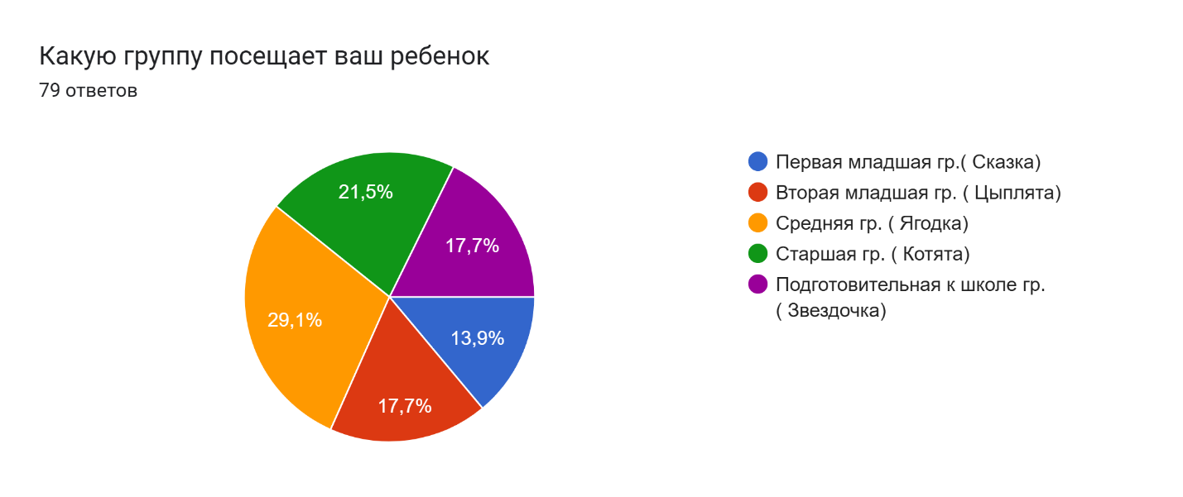
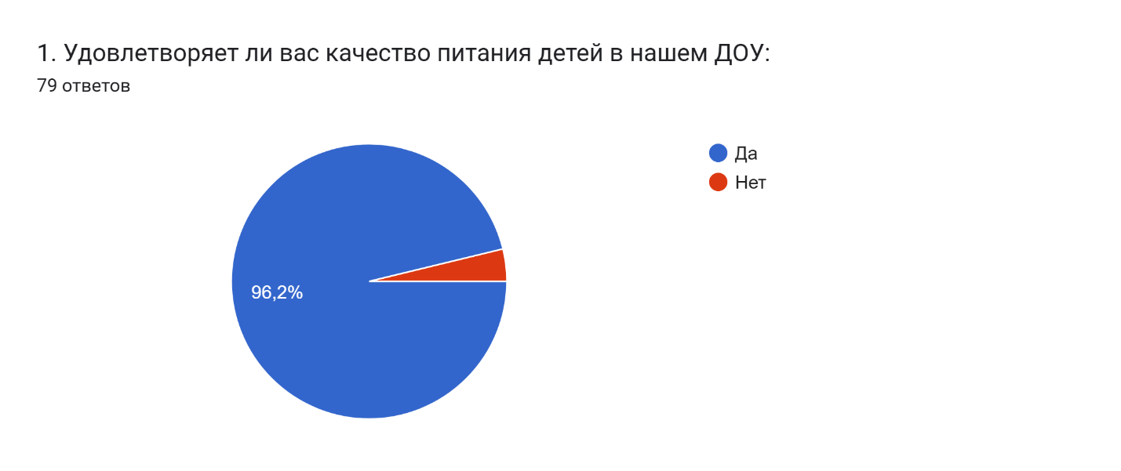
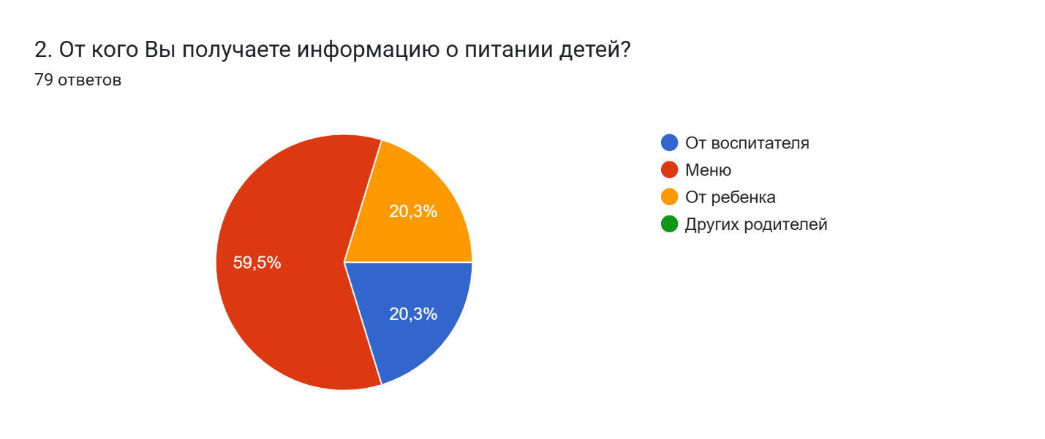
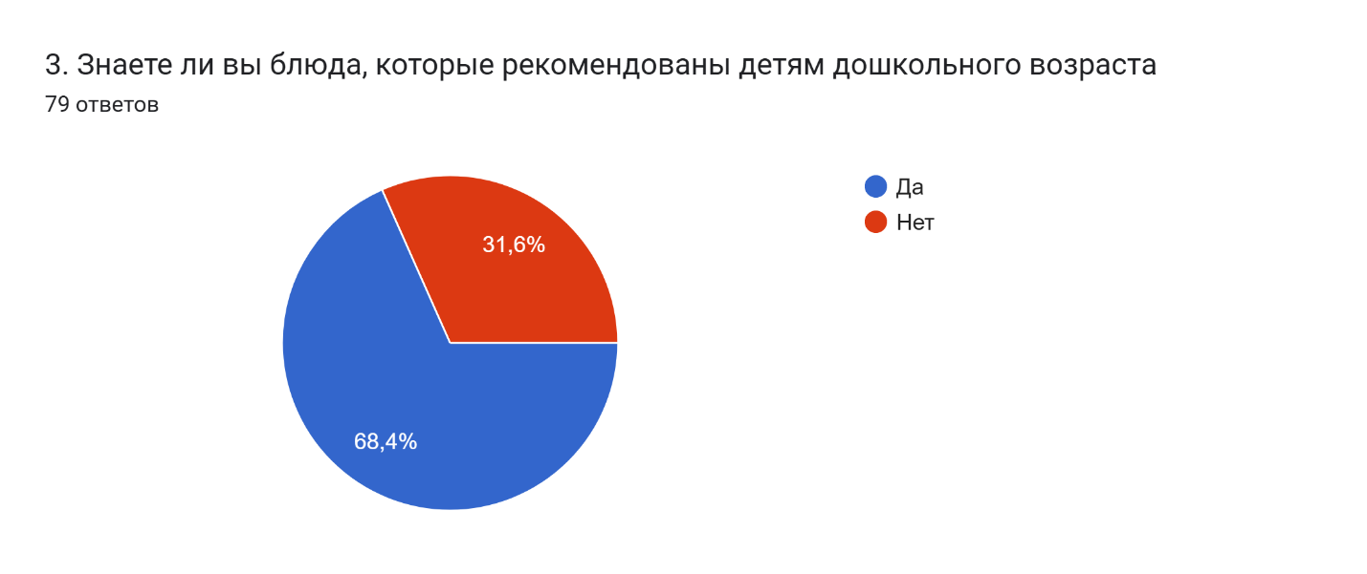
Назовите некоторые из них
Не знаю
8 ответов
Каша
4 ответа
Молочная каша
3 ответа
Рыба на пару, картофель, молочная каша
2 ответа
-
2 ответа
Борщ
1 ответ
Каши
1 ответ
Молочные каши, полдники в виде винегрета.
1 ответ
Рыба, мясо, фрукты, овощи
1 ответ
Компот
1 ответ
Свекольный салат,омлет,компот из сухофруктов
1 ответ
Не знаю.
1 ответ
Рыба, молочные продукты.
1 ответ
Молочные
1 ответ
Каши, супы, омлет
1 ответ
Рыба, творог
1 ответ
Творог
1 ответ
Молочные каши
1 ответ
Суп
1 ответ
Молочный продукт
1 ответ
Рыба,каша
1 ответ
Первое,овощные и мясные блюда
1 ответ
Мясо, рыба, творог, молочные.
1 ответ
Мясо, рыба, яйца, творог
1 ответ
Каша молочная
1 ответ
Каша,супчик
1 ответ
Фрукты, молочная продукция, рыба
1 ответ
Незнаю
1 ответ
Молочные каши, супы, запеканки
1 ответ
Супы,каши, тушёные овощи,мясо,рыба тушёная
1 ответ
Рыба,курица,фрукты,овощи.
1 ответ
Каша молочная, бутерброд с маслом, овощное рагу, рассольник, салат овощной, кисель, крупа отварная и. Т. Д
1 ответ
Каши, супы,
1 ответ
Каша молочная,супчики,салатики
1 ответ
Молочные супы,супы на легких бульонах, запеканки, тушенный картофель, пюре с мясом (говядина, курица, кролик, индейка) кисломолочные, молочные продукты, чай, морс, компот и т.д.
1 ответ
Молочная каша, суп
1 ответ
Запеканка, борщ
1 ответ
Рыба, молочные продукты, яйцо
1 ответ
Мясные, рыбные
1 ответ
Кашки, запеканки
1 ответ
Молочные каши, рыбные блюда, мясные блюда
1 ответ
каши
1 ответ
Каша, супы, мясо, молочные продукты, фрукты овощи
1 ответ
Солянка, творожная запеканка
1 ответ
Каши , супы
1 ответ
Борщ, щи, молочная каша с рисом, тефтели, котлеты, макароны изделия, овощи, кисель, компот, чай, вафли, пряники, блины, оладьи, булочки
1 ответ
Молочные каши. Творожная запеканка. Супы.
1 ответ
Паровая рыба
1 ответ
Затрудняюсь ответить
1 ответ
Каша, суп, запеканка
1 ответ
Нет
1 ответ
Творожная запеканка
1 ответ
Молочные каши, овощи, фрукты.
1 ответ
Запеканка, суфле, суп, каша
1 ответ
Салат
1 ответ
Запеканка творожная, ленивые вареники с творогом
1 ответ
Супы
1 ответ
Каша манная, гречневая. Суп рыбный,
1 ответ
Запеканка, омлет, молочные каши
1 ответ
Молочные каши, овощные супы,курица, пюре картофельное
1 ответ
Омлет, каша, суп
1 ответ
Супы,салаты овощные
1 ответ
Супы, молочные каши, печень, мясо
1 ответ
Каши, супы, выпечка
1 ответ
Картофельное пюре, каши
1 ответ

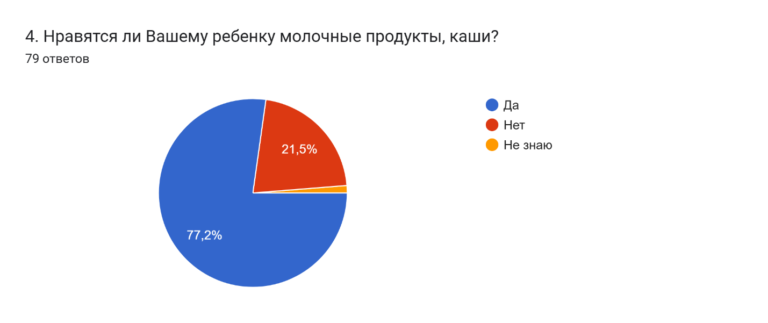

Если да, то какие?
Манная каша
Манная
Все
Гречка с молоком
Манная, овсяная
Каша рисовая
Никакие
Гречневая
Йогурт, творожок.
Творог, йогурт
Манная каша, йогурт
Каши
Манная каша, молочные супы, творог
Творог, Сметана, кефир
Не нравятся
Молоко,творог,сметана,снежок иногда йогурт
Йогурт
Снежок
Все молочные не ест
Молочные рисовые, манные
Только молоко
Каши, творог, Сметана, йогурты, сырники
Молоко, снежок, молочная каша с рисом.
Кефир
Любая каша, молочные продукты
Каша
Гречневая, манка
манная каша, гречневая, молоко, кефир
Йогурты
Какао йогурт
Кефир, молочные каши
Всё
Молоко йогурт
Манная каша, овсяная, рисовая
Рыба
Наверное все
Возможно манная,но может отказаться.
Каши любит все
Рисовая, манная каша. Йогурт, творог.
Редко ест
Гречневую кашу.
Не любит творог, сметану
Рисовая, манная. Йогурт, кисломолочные.
Разные
.
Молочная каша с гречкой
Затрудняюсь ответить
Каша манная
Каши, творожки, йогурты, сыры
Манная каша. Рисовая и вермишель
Творог
Наверно все
Вермишель молочная
Ни какие
Не нравиться
Категорически нет
Дружба и овсянка
Кисло-молочка только
-
Если только йогурт
Ячневая
Гречка, котлеты
Гречневая каша, молочный суп с вермишелью, манная каша. Кисломолочные продукты
Суп молочный
Молоко
Рисовая, манная молочные каши
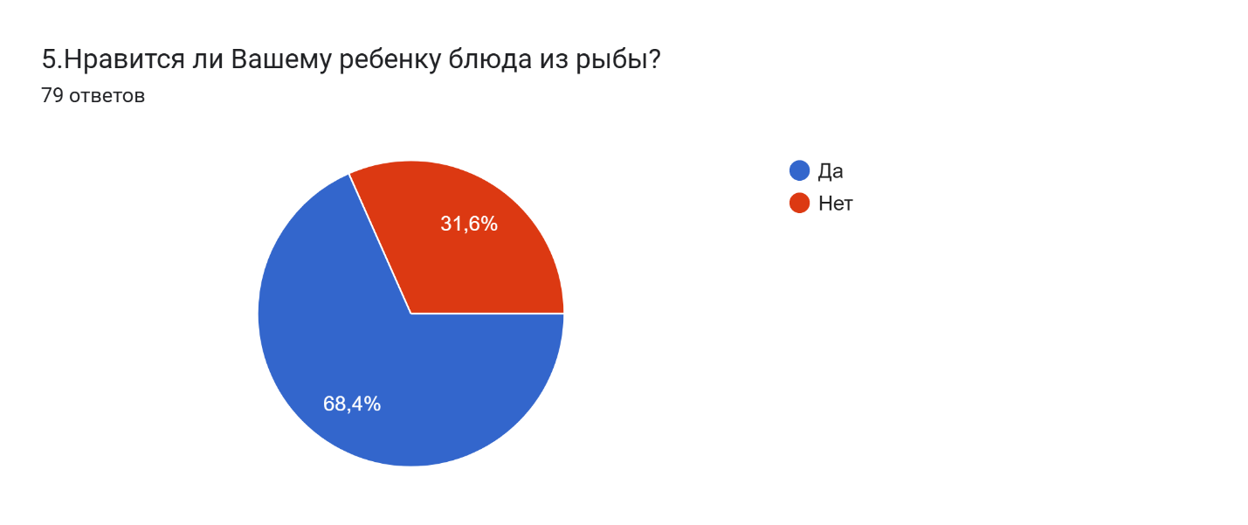

6.Какие овощные и молочные блюда вы готовите дома?(перечислите)
Молочные каши
2 ответа
Все виды молочных каши, творожные запеканки,рыба жареная,рыба запечённая, рубленые котлеты из рыбы,котлеты,фаршированные рыбы,рулет из мясного или рыбного фарша
1 ответ
Ленивые вареники с творогом, сырники, блины с творогом. Овощи на гриле, овощные супы пюре с брокколи или с тыквой
1 ответ
Драники, оладьи из кабачка, рагу, перец фаршированный, салаты, молочная каша, творог, итд
1 ответ
Сырники, молочные каши, запеканка творожная, омлет с брокколи, оладушки из капусты .
1 ответ
Каши, сырники, какао, картофельное пюре, картофель жареный, винегрет, салат из брокколи
1 ответ
Салаты с свежих овощей, солянка, манная каша, молочная каша с рисом
1 ответ
Салаты огурец помидор, каша Геркулесовая, манная, пшенная молочная
1 ответ
Брокколи с любым мясом Каши любые Кабачковое рагу Тушёная капуста
1 ответ
Брокколи вареная, огурцы, творожная запеканка, каши молочные
1 ответ
Молочные каши, овощное рагу, мясо(рыба) в овощах, супы салаты
1 ответ
Манка, молочный суп с макаронами, овощные супы, овощное рагу
1 ответ
Молочные не готовим, овощные салаты, запеканки из брокколи
1 ответ
Творожная запеканка, салаты из брокколи, помидоры и огурцы
1 ответ
Запеканка, каши, сырники, овощное рагу, тушёная капуста.
1 ответ
Овощное рагу, овощи гриль, салаты. Каша манная молочная.
1 ответ
Рагу с овощей, салаты, манную кашу, молочный суп и тд
1 ответ
Овощные нарезки, салат с брокколи, молочные каши
1 ответ
Овощное рагу, тушёная капусту. Молочные каши.
1 ответ
Салаты, тушеные овощи, мясо рыба с овощами
1 ответ
Салат, солянка, каша гречневая с молоком.
1 ответ
Манная каша, картофель жареный с овощами
1 ответ
Картофель жареный с овощами, манная каша
1 ответ
Свекольник, тушенные овощи с картофелем
1 ответ
Каша молочная рисовая. Суп с брокколи
1 ответ
Манку рисовую кашу овощи в духовке.
1 ответ
Овощной салат. Молочные каши, супы.
1 ответ
Каши различные использую все крупы
1 ответ
Дружба, овсянка, капуста тушенная
1 ответ
Овощное рагу, вермишель на молоке
1 ответ
Кашу:гречневую, манную, пшенную.
1 ответ
Овощные салатики, молочные каши
1 ответ
Молочные каши, салаты из овощей
1 ответ
Солянка, тушёные овощи с мясом
1 ответ
Тушеные овощи, в разных видах
1 ответ
Каши, сырники, тушеные овощи.
1 ответ
Капуста тушеная,овощи тушеные
1 ответ
Супы, молочка с вермишелью
1 ответ
Овощные салаты,молочные каши
1 ответ
Суп вермишель, борщ, солянка
1 ответ
Молочные каши, огурцы, перцы
1 ответ
Суп молочный, тушёные овощи
1 ответ
Борщ, манная молочная каша
1 ответ
манная каша, овощное рагу
1 ответ
Салаты, молочные каши
1 ответ
Манная, вермишелевая
1 ответ
Салат,тушёные овощи.
1 ответ
Затрудняюсь ответит
1 ответ
Омлет,овощные супы,
1 ответ
Рисовую молочную,
1 ответ
Морковь с сахаром
1 ответ
Запеканка овощная
1 ответ
Брокколи, сырники
1 ответ
Сырники, блинчики
1 ответ
Сырники,коктейли
1 ответ
Каши, запеканки
1 ответ
Омлет с овощами
1 ответ
Овощная нарезка
1 ответ
Блины, солянка
1 ответ
Молочная лапша
1 ответ
Каши и другое
1 ответ
Каши молочные
1 ответ
Туш.картофель
1 ответ
Жареная рыба
1 ответ
По разному
1 ответ
Рагу, каши
1 ответ
Пюре,рагу
1 ответ
Брокколи
1 ответ
Каши все
1 ответ
Сырники
1 ответ
Котлеты
1 ответ
Разные
1 ответ
Салат,
1 ответ
Салаты
1 ответ
Овощи
1 ответ
Омлет
1 ответ
Все
1 ответ
Суп
1 ответ

7. Какие блюда и напитки из меню детского сада вы готовите дома?
Компот
14 ответов
Практически все
3 ответа
Какао
3 ответа
Супы
3 ответа
Компот, какао
2 ответа
Какао, компот
2 ответа
Компот, чай
2 ответа
Чай, какао
2 ответа
Запеканка
2 ответа
Разные
2 ответа
Омлет
2 ответа
Рассольник, свекольник, солянка, вареники, оладьи, пюре картофельное, котлеты и иное другое
1 ответ
Чай с молоком, компот, борщи, супы, гарниры, котлеты пельмени и т.д.
1 ответ
Суп, компот, чай, котлеты, блюда из рыбы и тд.
1 ответ
Биточки,пюре,макароны,супы,каши,чай,компот
1 ответ
Какао, борщ, супы гарниры и многое другое
1 ответ
компот, борщ, свекольник, тушенная рыба
1 ответ
Рыбные котлеты, свекольник, компот и тд
1 ответ
Ленивые вареники, свекольник, тефтели
1 ответ
Компот, морс. Гречка с рыбой Каши
1 ответ
Компот, чай, каши, супы, гарниры
1 ответ
Компот, какое, котлеты, супы
1 ответ
Морс, компот, чай, какао.
1 ответ
Чай,компот,морс, какао, итд
1 ответ
Какао, чай, морс, компот
1 ответ
Чай, компот, борщ, супы
1 ответ
Компот, молочные каши,
1 ответ
Каши,омлет,компот...
1 ответ
Компоты кисель соки.
1 ответ
Супы, второе, компот
1 ответ
Кисель, чай, компот
1 ответ
Какао,компот,кисель
1 ответ
Супы каши запеканки
1 ответ
Кисель, какао и т.д
1 ответ
Компот, супы, каши
1 ответ
Всё кроме молочки
1 ответ
Чай, морс, компот
1 ответ
Компот и другие
1 ответ
Компот, кисель
1 ответ
Компот, морсы.
1 ответ
Компоты, чай.
1 ответ
Омлет, компот
1 ответ
Компот, чай
1 ответ
Кашу и какао
1 ответ
Чай, какао.
1 ответ
По разному
1 ответ
Суп, каши
1 ответ
Чай,какао
1 ответ
Тефтели
1 ответ
Никакие
1 ответ
Суп
1 ответ
Чай
1 ответ

8. От каких продуктов отказывается Ваш ребёнок?

Молочные каши
Нет таких
Не от каких
Картошка
Капуста
Все ест
Рыбные
Спаржа
Незнаю
Краб, креветка, гребешок. Как такого ест всё. За исключением некоторых морепродуктов
Ребенок не отказывается ни от чего пробует всё, но плохо ест рыбу, и морепродукты
затрудняюсь ответить, так как ест вроде всё
Рыбные котлеты, мясо в варёном виде
Творожные запеканки, каши молочные
Молочные каши, картофельное пюре
Продукты из творога, вареники.
Картофельные пюре. Капуста.
От разных (по настроению)
Все молочные продукты
Затрудняюсь ответить
Всегда по разному
Рыба, рассольник.
Мясо,варёная рыба
От молочной каши
Салат из моркови
Не отказывается
Овощные салаты
Творог, печень
Мясная котлета
Рыбных,овощных
Каши молочные
Почти от всех
Гречка, рыба
Печень, рыба
Каш молочных
Манная каша
От молочных
Мясо, рыба.
Нет таких.
По разному
От свёклы.
С капустой
Нет таких.
Все кушает
Рыбный суп
Не откаких
Любит всё
Винегрет.
От многих
Помидоры
Не каких
Ест всё
От мяса
От рыбы
авокадо
Печень
Грибы
Какао
Чипсы
Борщ
Рыбы
Супы
Нет

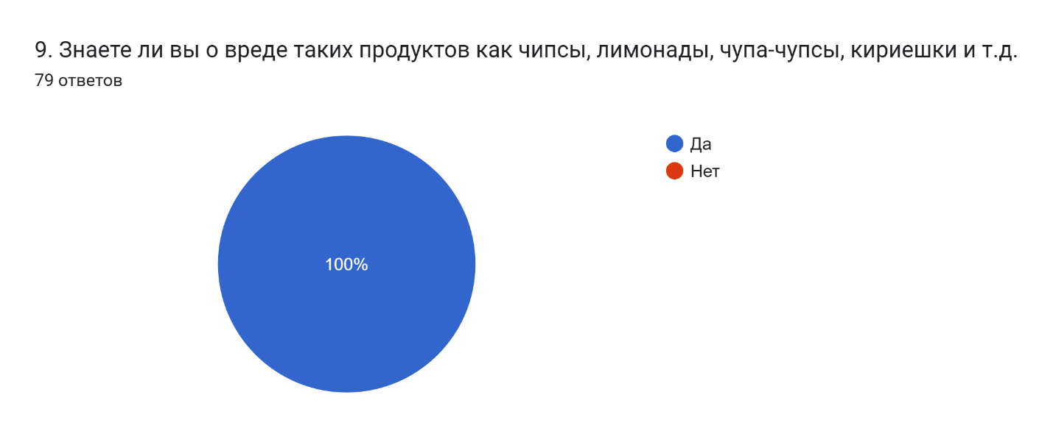

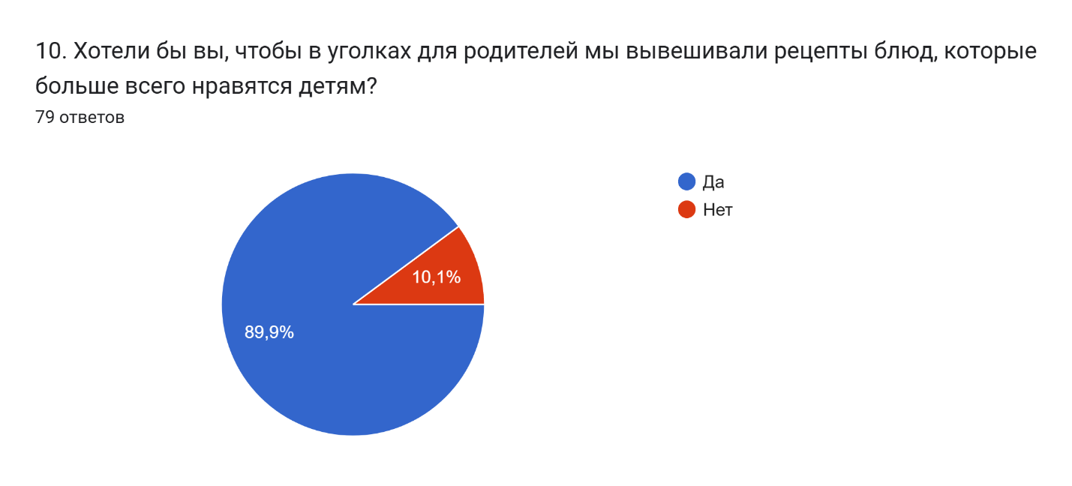

Аналитическая справка по результатам анкетирования родителей воспитанников МБДОУ «Детский сад « Буратино» с. Барабаш
«Об удовлетворенности питания»
С 23.01.2025 по .01.2025 года в МБДОУ «Буратино» с. Барабаш было проведено анкетирование родителей (законных представителей) воспитанников с целью изучения мнения родительской общественности по вопросам удовлетворенности питания. В опросе приняли участие 79 родителей, что составило 63,2% от общего количества детей, посещающих ДОУ.
1. На вопрос «Какую группу посещает Ваш ребенок»:
- Первая младшая – 13,9%
- Вторая младшая – 17,7 %
- Средняя группа – 29,1%
- Старшая группа – 21,5%
- Подготовительная группа – 17,7%
2. На вопрос «Удовлетворяет ли вас качество питания детей в ДОУ?» ответили:
· 96,2% ответили, что удовлетворяет питание ребенка в детском саду.
· 3,8% дали ответ – нет.
3. На вопрос «От кого Вы получаете информацию о питании детей?»:
· Меню – 59,5%;
· От воспитателя – 20,3%;
· От ребенка – 20,3%9,6%.

4. На вопрос «Знаете ли Вы блюда, которые рекомендованы детям дошкольного возраста»:
- Да ответили – 68,4%;
- Нет ответили – 31,6%.
5. Вопрос «Нравятся ли Вашему ребенку молочные продукты, каши?»
- 77,2% - ответили «да»;
- 21,5% - ответили «нет»;
- 1,3% - ответили «не знаю».
6. На вопрос «Нравится ли Вашему ребенку блюда из рыбы?» ответили:
- 68,4% - «да»;
- 31,65 – «нет».
7. Единогласно ответили на вопрос «Знаете ли Вы о вреде таких продуктов как чипсы, чупа-чупсы, лимонад, кириешки и т.д.?» – 100% – знают.
8. Вопрос «Хотели бы Вы, чтобы в Уголках родителей мы вывешивали рецепты блюд, которые больше всего нравятся детям?»
- 89,9% - «да»;
- 10,1% - «нет».
Выводы и предложения:
По результатам анкетирования выявлено, что в основном родители довольны организацией питания в детском саду.
В большинстве случаев родители интересуются информацией о питании ребенка, положительно отзываются о меню.
Администрация МБДОУ «Буратино» считает необходимым:
- продолжить работу по улучшению питания в детском саду,
- включить в меню блюда особо любимые детьми.
- привлекать родителей (законных представителей) к контролю за качеством поставляемых продуктов и приготовлением блюд.

